weber.tec 913, Kaltselbstklebebahn

Saint-Gobain Weber

Eigenschaften

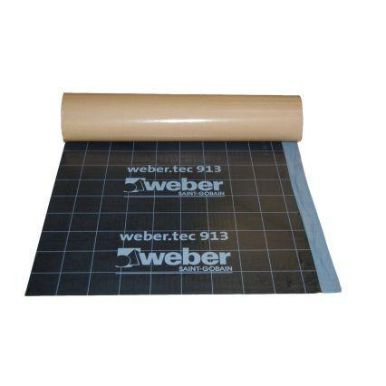

Farbton

schwarz

Werkstoff

Polymerbitumen (PmB)

Kaschierung

einseitig

Untergrundbefestigung, Verarbeitung

Kalt-Selbstklebebahnen (KSK-Bahnen)

Werkstoff Trägereinlage

Polyethylenfolie (PE-HD)

Eigenschaften

wasserfest